Период заключения контракта Социальный контракт заключается на срок:
- по поиску работы – не более 9 месяцев;
- по осуществлению индивидуальной предпринимательской деятельности и ведению личного подсобного хозяйства – не более 12 месяцев;
- по осуществлению иных мероприятий, направленных на преодоление трудной жизненной ситуации – не более 6 месяцев.

5 шагов к изменению жизни
Составить индивидуальный план выхода из трудной жизненной ситуации
Подать заявление в органы социальной защиты по месту жительства (месту пребывания)
Предоставить необходимый пакет документов о доходах и принадлежащем имуществе
Заключить социальный контракт
Реализовать индивидуальный план по выходу из трудной жизненной ситуации
социальный
контракт

ОГКУ "УСЗН по Слюдянскому району»
г. Слюдянка, ул. Ржанова, 4

телефон для консультаций : 8(39544) 51129

Прием с понедельника по четверг с 09.00 до 13.00 и с 14.00 до 18.00, пятница с 09.00 до 13.00

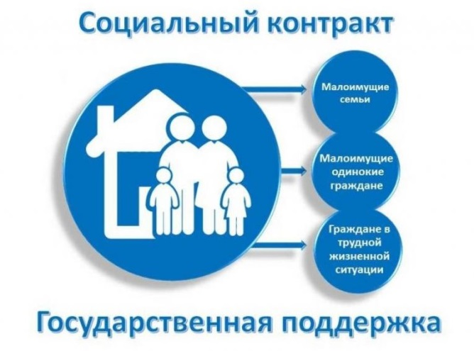

ПАМЯТКА
государственная социальная помощь на основании социального контракта

СОЦИАЛЬНЫЙ КОНТРАКТ
Закон Иркутской области от 19 июля 2010 года № 73-ОЗ «О государственной социальной помощи отдельным категориям граждан в Иркутской области»
I. Категория граждан
- Малоимущие семьи, малоимущие одиноко проживающие граждане, реабилитированные лица и лица, пострадавшие от политических репрессий, в Иркутской области.
II. Понятия
- Социальный контракт – соглашение, которое заключено между гражданином и органом социальной защиты населения, в соответствии с которым орган социальной защиты населения обязуется оказать гражданину государственную социальную помощь, гражданин – реализовать мероприятия, предусмотренные программой социальной адаптации.
- Программа социальной адаптации – разработанные органом социальной защиты населения совместно с получателем государственной социальной помощи мероприятия, которые направлены на преодоление им трудной жизненной ситуации, и определенные такой программой виды, объем и порядок реализации этих мероприятий.
III. Мероприятия программы социальной адаптации и размеры выплат
1. Поиск работы
- Зарегистрированному в органах занятости населения в качестве безработного или ищущего работу – в течение одного месяца с даты заключения социального контракта и трех месяцев с даты подтверждения факта трудоустройства в размере 16 609 руб.;
- в период прохождения профессионального обучения (дополнительного профессионального образования) – ежемесячно, сроком не более трех месяцев в размере 8 304,5 руб. (выплата предоставляется при отсутствии направления на обучения от органов занятости населения);
- при прохождении профессионального обучения (дополнительного профессионального образования) – в размере стоимости курса обучения, но не более 30 000 руб. (выплата предоставляется при отсутствии направления на обучения от органов занятости населения).
2. Осуществление индивидуальной предпринимательской деятельности
- в размере не более 350 000 руб. (по мере наступления расходных обязательств в соответствии с программой социальной адаптации);
- при прохождении профессионального обучения (дополнительного профессионального образования) – в размере стоимости курса обучения, но не более 30 000 руб.
3. Ведение личного подсобного хозяйства
- В размере не более 200 000 руб. (по мере наступления расходных обязательств в соответствии с программой социальной адаптации);
- при прохождения профессионального обучения (дополнительного профессионального образования) – в размере стоимости курса обучения, но не более 30 000 руб.
4.Осуществление иных мероприятий, направленных на преодоление трудной жизненной ситуации
- Ежемесячно в размере не более 16 609 руб. продолжительностью не более шести месяцев.
IV. Куда обращаться
В областное государственное казенное учреждение «Управление социальной защиты населения» по месту жительства (месту пребывания), учреждения социального обслуживания, в отделы по обслуживанию заявителей государственного автономного учреждения «Иркутский областной многофункциональный центр предоставления государственных и муниципальных услуг».
V. Условия
Наличие дохода ниже величины прожиточного минимума для семьи (величины прожиточного минимума для одиноко проживающего гражданина) обусловлено объективными обстоятельствами, не зависящими от них самих (инвалидность, потеря кормильца, безработица, утрата (повреждение) движимого имущества, повреждение жилого помещения, утрата (разрушение) жилого помещения, отсутствие возможности осуществления трудовой или иной приносящей доход деятельности в связи с получением образования по очной форме обучения за счет бюджетных ассигнований федерального бюджета, областного бюджета, длительное и (или) дорогостоящее лечение, уход за ребенком в возрасте от 1,5 до 3 лет, ребенком-инвалидом, инвалидом I группы и тому подобное).
Государственная социальная помощь на основании социального контракта назначается также семьям при наличии у них дохода ниже величины прожиточного минимума для семьи, имеющим трех и более детей, не достигших возраста восемнадцати лет, включая детей, принятых под опеку (попечительство), переданных на воспитание в приемную семью, без учета детей, находящихся на полном государственном обеспечении; семьям с единственным родителем ребенка (детей). Также условием назначения государственной социальной помощи на основании социального контракта является неполучение государственной социальной помощи на основании социального контракта в течение последних трех лет, предшествующих дате обращения за получением государственной социальной помощи.
VI. Документы
Заявление, к которому прилагаются:
1) документ, удостоверяющий личность получателя государственной социальной помощи, его законного представителя;
2) документы, удостоверяющие личность членов семьи получателя государственной социальной помощи, – для малоимущей семьи;
3) документы, подтверждающие регистрацию по месту жительства (месту пребывания) гражданина и членов его семьи, и (или) решение суда об установлении факта совместного проживания (пребывания) гражданина и указанных им в заявлении членов семьи;
4)документы, подтверждающие, что наличие у получателя государственной социальной помощи дохода ниже величины прожиточного минимума для семьи (величины прожиточного минимума для одиноко проживающего гражданина) обусловлено объективными обстоятельствами, не зависящими от него самого (инвалидность, потеря кормильца, безработица, утрата (повреждение) движимого имущества, повреждение жилого помещения, утрата (разрушение) жилого помещения, отсутствие возможности осуществления трудовой или иной приносящей доход деятельности в связи с получением образования по очной форме обучения за счет бюджетных ассигнований федерального бюджета, областного бюджета, длительное и (или) дорогостоящее лечение, уход за ребенком в возрасте от 1,5 до 3 лет, ребенком-инвалидом, инвалидом I группы и тому подобное).

